Proyecto ERM

Especificación del Caso de Uso: Reporte de Canjes – CUERMWEB08

VERSIÓN 1.0

HISTÓRICO DE REVISIÓN

Fecha | Versión | Descripción | Autor
17/08/2011 | 1.0 | Elaboración de la especificación del caso de uso Reporte de Canjes para el Proyecto ERM de acuerdo al Estándar de Casos de Uso 1.3.  Folio CAI 00001424 | Armando M. Cortés López
08/09/2011 | 1.1 | Se modifican los siguientes puntos:  - El reporte 84 solo se genera para excel, este no incluye logotipo en su propuesta de pantalla, por lo que hay que quitar ese punto en el caso de uso.  - En el paso 10 y 11, cambiar REPORTW por REPORTEW.  - La RNWEB096 dice que el reporte debe mostrar la clave del producto, el reporte no muestra la clave del producto, muestra el nombre. | Armando Cortés

Tabla de Contenido

Especificación de Casos de Uso: Reporte de Canjes– CUERMWEB08 4
1 Introducción 4
2 Caso de uso: Reporte de Canjes– CUERMWEB08 4
2.1 Descripción 4
3 Diagrama de Casos de Uso 4
4 Precondiciones 5
4.1 Generales 5
4.2 Parámetros 5
5 Flujo de eventos 5
5.1 Flujo básico 5
5.2 Flujos alternos 11
5.2.1 Opcionales 11
5.2.2 Generales 12
5.2.3 Extraordinarios 12
5.2.4 De excepción 12
5.2.5 De Validación 12
6 Poscondiciones 12
7 Anexos 12
8 Diagramas 12
9 Propuesta de Pantalla 12
10 Firmas de Aceptación 13

[Nombre del Documento]Reporte de Canjes– CUERMWEB08

Introducción

Este documento contiene la descripción de una secuencia de interacciones entre un actor y el sistema de tal manera que se puede obtener un resultado con valor particular para el actor dentro del flujo básico. También incluye el listado de las precondiciones y poscondiciones que se deben cumplir al inicio y al final del flujo básico además de los posibles flujos alternos y excepciones.

Caso de uso: Reporte de Canjes– CUERMWEB08

Descripción

Presenta los canjes por cliente, mostrando los productos que le fueron entregados a través de un canje, así como los puntos que se requirieron para dicho canje.

Diagrama de Casos de Uso

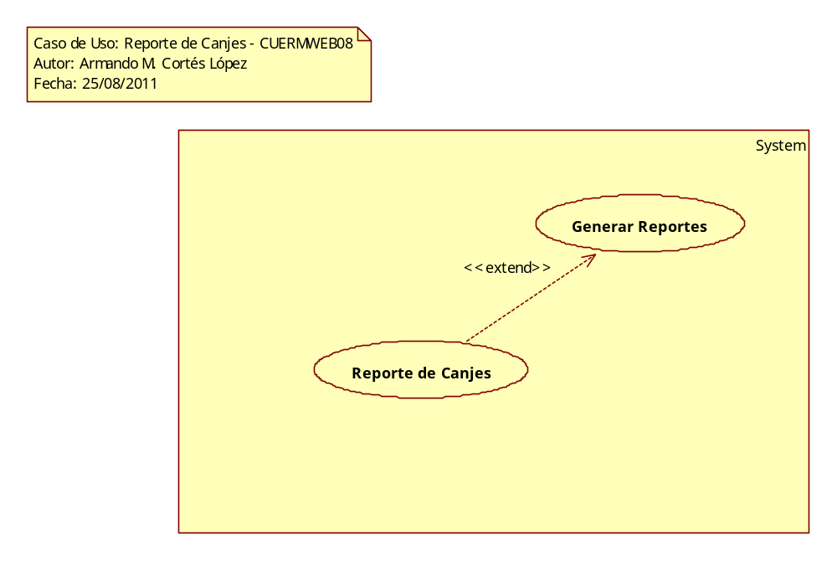

Precondiciones

Generales
- Deben existir canjes registradas en el sistema.

Parámetros
- ReporteW
- Centro de Distribución
- Vendedor
- Ruta
- Fecha

Flujo de eventos

Flujo básico

- El caso de uso inicia cuando es invocado por el caso de uso Generar Reportes – CUERMWEB01
- El sistema obtiene el nombre del reporte seleccionado de acuerdo con la regla negocio RNWEB010 Nombre del Reporte Web:
  - VAVDescripcion
    - Descripcion
- El sistema obtiene la siguiente información:
  - CliClap
    - Visita
    - VisitaClave
    - RutaClave
    - AgendaVendedor
      - VendedorID
      - Nombre del Vendedor
      - AlmacenID
    - Cliente
      - ClienteID
      - RazonSocial
    - Canje
      - CANClave
      - Nombre
    - FechaInicial
    - Rango1
    - Producto
      - ProductoClave
    - CADPro
      - Cantidad, cantidad del producto canjeado
    - CADRango
      - Cantidad, cantidad de puntos por producto
- Para cada cliente obtenido
  - El sistema obtiene la siguiente información:
    - Cliente
      - ClienteClave
      - NombreCorto
- El sistema obtiene la imagen del logotipo de la compañía:
  - Configuracion
    - Logotipo
- El sistema obtiene información de la SubEmpresa
  - SubEmpresa
    - NombreEmpresa de acuerdo con las reglas de negocio RNWEB023 Primer SubEmpresa Configurada y Activa
- Si <El valor por referencia de REPORTEW es igual a 11>
  - El sistema presenta la imagen del logotipo de la compañía
- El sistema presenta el nombre del reporte
- El sistema presenta la siguiente información:
  - Nombre SubEmpresa
  - Calle y Número del Domicilio de la SubEmpresa
  - Colonia y localidad del Domicilio de la SubEmpresa
  - Centro de Distribución de acuerdo a la regla de negocio RNWEB034 Clave y Nombre Centro de Distribución filtrado.
  - Fecha, será la fecha de acuerdo con la regla de negocio RNWEB003 Fecha o Rango de Fechas Filtrado
  - Vendedor de acuerdo a la regla de negocio RNWEB035 Identificador y Nombre Vendedor filtrado.
  - Ruta de acuerdo a la regla de negocio RNWEB036 Clave y Nombre de la Ruta filtrada.
- Si <El valor por referencia de REPORTEW es igual a 11>
  - El sistema presenta una Sección de Canjes Realizados
    - El sistema presenta como subtítulo del reporte “Canjes Realizados”
    - Para cada Centro de Distribución correspondiente a los clientes obtenidos, el sistema presenta la siguiente información:
      - Centro de Distribución de acuerdo a la regla de negocio RNWEB034 Clave y Nombre Centro de Distribución.
      - Para cada fecha de canje de los clientes obtenidos del centro de distribución, el sistema presenta la siguiente información:
        - Fecha indicada para la obtención de la información de acuerdo a la regla de negocio RNWEB003 Fecha o Rango de Fechas Filtrado.
        - Para cada Vendedor, se presenta la siguiente información:
          - Nombre del vendedor seleccionado de acuerdo a la regla de negocio RNWEB035 Identificador y Nombre vendedor.
          - Para cada Ruta del vendedor seleccionado, el sistema presenta:
            - Ruta del vendedor de acuerdo a la regla de negocio RNWEB036 Clave y Nombre de la Ruta.
            - Para cada cliente agendado al Vendedor y Ruta actuales, el sistema presenta la siguiente información:
              - Nombre del Cliente de acuerdo a la regla de negocio RNGEN038 Concatenación de Clave y Razón Social del Cliente y presenta las siguientes columnas:
                - Canje
                - Producto
                - Unidad
                - Cantidad
                - Puntos
                - El sistema presenta en renglones la siguiente información:
10.1.2.2.2.2.2.1.6.1. Para cada canje que tenga el cliente, el sistema presenta la siguiente información:
10.1.2.2.2.2.2.1.6.1.1. Número de canjes que lleva el cliente de acuerdo a la regla de negocio RNGEN062 Formatear Folio Autoincremental.
10.1.2.2.2.2.2.1.6.1.2. Nombre del canje.
10.1.2.2.2.2.2.1.6.1.3. Nombre del producto que se canjeó.
10.1.2.2.2.2.2.1.6.1.4. Unidad del producto que se canjeó de acuerdo a la regla de negocio RNGEN024 Unidad de Venta.
10.1.2.2.2.2.2.1.6.1.5. Cantidad del producto que se canjeó
10.1.2.2.2.2.2.1.6.1.6. Puntos, Cantidad de puntos que se gastaron en el canje del producto canjeado de acuerdo a la regla de negocio RNWEB031 Saldo utilizado del Cliente.
10.1.2.2.2.2.2.1.6.1.7. Comentarios que se hayan incluido en el canje realizado por el cliente.
10.1.2.2.2.2.2.1.6.2. El sistema presenta la siguiente sección de Total por cliente:
10.1.2.2.2.2.2.1.6.2.1. Nombre del producto que se canjeó.
10.1.2.2.2.2.2.1.6.2.2. Unidad o unidades en que fueron canjeados los productos.
10.1.2.2.2.2.2.1.6.2.3. Cantidad Total de producto el cliente canjeó de acuerdo a la regla de negocio RNWEB118 Total por producto y unidad.
10.1.2.2.2.2.2.1.6.3. El sistema presenta los siguientes totales generales al final de la sección de “Canjes Realizados”:
            - Totales por Ruta del vendedor de acuerdo a la regla de negocio RNWEB119Total de canjes realizados por ruta.
          - Totales por Vendedor de acuerdo a la regla de negocio RNWEB120 Total de canjes realizados por Vendedor.
        - Totales por Fecha de emisión del reporte de acuerdo a la regla de negocio RNWEB121 Total de canjes realizados por fecha de emisión del reporte.
      - Totales por Centro de Distribución de acuerdo a la regla de negocio RNWEB122 Total de canjes realizados por Centro de Distribución.
  - El sistema presenta la Sección de Canjes Pendientes
    - El sistema presenta como subtítulo del reporte “Canjes Pendientes”
    - Para cada Centro de Distribución correspondiente a los clientes obtenidos, el sistema presenta la siguiente información:
      - Centro de Distribución de acuerdo a la regla de negocio RNWEB034 Clave y Nombre Centro de Distribución.
      - Para cada fecha de canje de los clientes obtenidos del centro de distribución, el sistema presenta la siguiente información:
        - Fecha indicada para la obtención de la información de acuerdo a la regla de negocio RNWEB003 Fecha o Rango de Fechas Filtrado
        - Para cada Vendedor, se presenta la siguiente información:
          - Nombre del vendedor seleccionado de acuerdo a la regla de negocio RNWEB035 Identificador y Nombre vendedor.
          - Para cada Ruta del vendedor seleccionado, el sistema presenta:
            - Ruta del vendedor de acuerdo a la regla de negocio RNWEB036 Clave y Nombre de la Ruta
            - Para cada cliente agendado al Vendedor y Ruta actuales, el sistema presenta la siguiente información:
              - Nombre del Cliente de acuerdo a la regla de negocio RNGEN038 Concatenación de Clave y Razón Social del Cliente y presenta las siguientes columnas:
                - Canje
                - Producto
                - Unidad
                - Cantidad
                - Puntos
                - El sistema presenta en renglones la siguiente información:
10.1.2.2.2.2.2.1.6.1. Para cada canje pendiente que tenga el cliente, el sistema presenta la siguiente información:
10.1.2.2.2.2.2.1.6.1.1. Número de canjes que lleva el cliente de acuerdo a la regla de negocio RNWEB097 Consecutivo de canjes.
10.1.2.2.2.2.2.1.6.1.2. Nombre del canje de acuerdo a la regla de negocio RNWEB101 Nombre del Canje.
10.1.2.2.2.2.2.1.6.1.3. Nombre del producto que se solicitó para canje.
10.1.2.2.2.2.2.1.6.1.4. Unidad del producto que se solicitó para canje de acuerdo a la regla de negocio RNWEB105 Unidad del producto.
10.1.2.2.2.2.2.1.6.1.5. Cantidad del producto que se solicitó para canje
10.1.2.2.2.2.2.1.6.1.6. Puntos, Cantidad de puntos que se gastaron en el canje del producto solicitado para canje de acuerdo a la regla de negocio RNWEB031 Saldo utilizado del Cliente.
10.1.2.2.2.2.2.1.6.1.7. Comentarios que se hayan incluido en el canje realizado por el cliente.
10.1.2.2.2.2.2.1.6.2. El sistema presenta la siguiente sección de Total por cliente:
10.1.2.2.2.2.2.1.6.2.2. Nombre del producto que se canjeó y está pendiente por entregar.
10.1.2.2.2.2.2.1.6.2.3. Unidad o unidades de los productos canjeados y que están pendientes.
10.1.2.2.2.2.2.1.6.2.1. Cantidad Total de producto y unidad que el cliente solicitado para canje que están pendientes.
10.1.2.2.2.2.2.1.6.2.4. Cantidad Total de producto el cliente canjeó de acuerdo a la regla de negocio RNWEB118 Total por producto y unidad.
10.1.2.2.2.2.2.1.6.3. El sistema presenta los siguientes totales generales al final de la sección de “Canjes Pendientes”:
            - Totales de canjes pendientes por Ruta de acuerdo a la regla de negocio RNWEB144 Total de canjes por ruta pendientes por entregar.
          - Totales por Vendedor de acuerdo a la regla de negocio RNWEB145 Total de canjes por vendedor pendientes por entregar.
        - Totales por Fecha de emisión del reporte de acuerdo a la regla de negocio RNWEB146 Total de canjes realizados por fecha de emisión del reporte pendientes por entregar.
      - Totales por Centro de Distribución de acuerdo a la regla de negocio RNWEB147 Total de canjes realizados por Centro de Distribución pendientes por entregar.

- Si <El valor por referencia de REPORTEW es igual a 84>
  - El sistema presenta las siguientes columnas:
    - Clave
    - Cliente
    - Producto
      - Para cada producto el sistema debe mostrar la información de la siguiente forma:
        - La clave del Producto, el sistema presenta el Producto Clave de cada producto canjeado en diferente columna de acuerdo a la regla de negocio RNWEB096 Nombre de los Productos a mostrar.
    - Total Producto
    - Total Puntos
  - <Si el canjes es igual a Entregados>
    - Para cada Centro de distribución el sistema presenta la siguiente información:
      - Centro de Distribución de acuerdo a la regla de negocio RNWEB034 Clave y Nombre de Centro de Distribución.
      - Para cada vendedor el sistema presenta la siguiente información:
        - Vendedor relacionado al Centro de Distribución seleccionado, de acuerdo a la regla de negocio RNWEB035 Identificador y Nombre Vendedor.
        - Para cada ruta el sistema presenta la siguiente información:
          - La Ruta relacionada al vendedor de acuerdo a la regla de negocio RNWEB036 Clave y Nombre de la Ruta.
          - Para cada Fecha de emisión del reporte el sistema presenta la siguiente información:
            - Fecha de emisión del reporte de Canjes de acuerdo a la regla de negocio RNWEB003 Fecha o rango de fechas filtrado.
            - El sistema presenta en renglones la siguiente información:
              - Para cada cliente, el sistema presenta lo siguiente:
                - Clave del Cliente.
                - Nombre del Cliente
                - Para cada producto el sistema presenta lo siguiente:
                - Cantidad de Producto canjeado de acuerdo a la regla de negocio RNWEB098 Cantidad de productos pendientes por canjear.
                - Total de Productos de acuerdo a la regla de negocio RNWEB100 Total de Cantidad de productos canjeados.
                - Total de Puntos, que será la Cantidad de puntos de acuerdo a la regla de negocio RNWEB099 Cantidad de puntos utilizados para el canje de los productos.
              - El sistema presenta los totales por cliente.
                - El sistema calcula los totales de las cantidades de producto por cliente de acuerdo a la regla de negocio RNWEB124 Totales por cliente.
                - El sistema calcula el total de los puntos por cliente de acuerdo a la regla de negocio RNWEB125 Total de puntos utilizados por cliente.
          - El sistema presenta la siguiente información por fecha de Canje:
            - Total por Cantidad de productos canjeados de acuerdo a la regla de negocio RNWEB100 Total de Cantidad de productos canjeados por fecha.
        - El sistema presenta la siguiente información por Ruta
          - Total por Cantidad de productos canjeados de acuerdo a la regla de negocio RNWEB102 Total de productos canjeados por ruta y fecha.
        - Total por Vendedor.
          - El sistema presenta el total por Vendedor de la ruta de acuerdo con la regla de negocio RNWEB103 Total de productos por vendedor y fecha.
        - Total por Centro de Distribución
          - El sistema presenta el total por Centro de Distribución de acuerdo con la regla de negocio RNWEB104 Total de productos canjeados por Centro de Distribución.
  - <Si el canje es igual a Pendientes>
    - Para cada Centro de distribución el sistema presenta la siguiente información:
      - Centro de Distribución de acuerdo a la regla de negocio RNWEB034 Clave y Nombre de Centro de Distribución
      - Para cada vendedor el sistema presenta la siguiente información:
        - Vendedor relacionado al Centro de Distribución seleccionado, de acuerdo a la regla de negocio RNWEB035 Identificador y Nombre Vendedor.
        - Para cada ruta el sistema presenta la siguiente información:
          - La Ruta relacionada al vendedor de acuerdo a la regla de negocio RNWEB036 Clave y Nombre de la Ruta.
          - Para cada Fecha de emisión del reporte el sistema presenta la siguiente información:
            - Fecha de emisión del reporte de Canjes de acuerdo a la regla de negocio RNWEB003 Fecha o rango de fechas filtrado
            - El sistema presenta en renglones la siguiente información:
              - Para cada cliente, el sistema presenta la siguiente información:
                - Clave del Cliente
                - Nombre del Cliente
                - Para cada producto el sistema presenta la siguiente información
                - Cantidad de Producto canjeado de acuerdo a la regla de negocio RNWEB134 Cantidad de productos canjeados pendientes por entregar.
                - Total de Productos de acuerdo a la regla de negocio RNWEB125 Total de Cantidad de productos canjeados pendientes por entregar.
                - Total de Puntos, que será la Cantidad de puntos (Cantidad Rango) de acuerdo a la regla de negocio RNWEB127 Cantidad de puntos utilizados para el canje de los productos pendientes de entregar.
              - El sistema presenta los totales por cliente de los canjes pendientes.
                - El sistema calcula los totales de las cantidades de producto por cliente de acuerdo a la regla de negocio RNWEB128 Totales por cliente de los canjes pendientes por entregar.
                - El sistema calcula el total de los puntos por cliente de acuerdo a la regla de negocio RNWEB129 Total de puntos utilizados por cliente para el canje de productos pendientes por entregar.
          - El sistema presenta la siguiente información por fecha de Canje:
            - Total por Cantidad de productos canjeados de acuerdo a la regla de negocio RNWEB126 Total de Cantidad de productos canjeados por fecha.
        - El sistema presenta la siguiente información por ruta
          - Total por Cantidad de productos canjeados de acuerdo a la regla de negocio RNWEB131 Total de productos canjeados por ruta y fecha pendientes por entregar.
        - Total por Vendedor.
          - El sistema presenta el total por Vendedor de la ruta de acuerdo con la regla de negocio RNWEB132 Total de productos por vendedor y fecha pendientes por entregar.
        - Total por Centro de Distribución.
          - El sistema presenta el total por Centro de Distribución de acuerdo con la regla de negocio RNWEB133 Total de productos canjeados por Centro de Distribución pendientes por entregar.
  - <Si el canje es igual a Ambos>
    - Para cada Centro de distribución el sistema presenta la siguiente información:
      - Centro de Distribución de acuerdo a la regla de negocio RNWEB034 Clave y Nombre de Centro de Distribución
      - Para cada vendedor el sistema presenta la siguiente información:
        - Vendedor relacionado al Centro de Distribución seleccionado, de acuerdo a la regla de negocio RNWEB035 Identificador y Nombre Vendedor.
        - Para cada ruta el sistema presenta la siguiente información:
          - La Ruta relacionada al vendedor de acuerdo a la regla de negocio RNWEB036 Clave y Nombre de la Ruta
          - Para cada Fecha de emisión del reporte el sistema presenta la siguiente información:
            - Fecha de emisión del reporte de Canjes de acuerdo a la regla de negocio RNWEB003 Fecha o rango de fechas filtrado
            - El sistema presenta en renglones la siguiente información:
              - Para cada cliente, el sistema presenta la siguiente información:
                - Clave del Cliente
                - Nombre del Cliente
                - Para cada producto el sistema presenta la siguiente información
                - Cantidad de Producto canjeado de acuerdo a la regla de negocio RNWEB135 Cantidad de productos canjeados entregados y pendientes por entregar
                - Total de Productos de acuerdo a la regla de negocio RNWEB136 Total de Cantidad de productos canjeados entregados y pendientes por entregar.
                - Total de Puntos, que será la Cantidad de puntos (CantidadRango) de acuerdo a la regla de negocio RNWEB137 Cantidad de puntos utilizados para el canje de los productos entregados y pendientes de entregar.
              - El sistema presenta los totales por cliente de los canjes pendientes.
                - El sistema calcula los totales de las cantidades de producto por cliente de acuerdo a la regla de negocio RNWEB138 Totales por cliente de los canjes entregados y pendientes por entregar.
                - El sistema calcula el total de los puntos por cliente de acuerdo a la regla de negocio RNWEB139 Total de puntos utilizados por cliente para el canje de productos de los canjes entregados y pendientes por entregar.
          - El sistema presenta la siguiente información por fecha de Canje:
            - Total por Cantidad de productos canjeados de acuerdo a la regla de negocio RNWEB140 Total de Cantidad de productos canjeados por fecha de los canjes entregados y pendientes por entregar.
        - El sistema presenta la siguiente información por ruta
          - Total por Cantidad de productos canjeados de acuerdo a la regla de negocio RNWEB141 Total de productos canjeados por ruta y fecha de los canjes realizados y pendientes por entregar.
        - Total por Vendedor.
          - El sistema presenta el total por Vendedor de la ruta de acuerdo con la regla de negocio RNWEB142 Total de productos por vendedor y fecha de los canjes entregados pendientes por entregar.
        - Total por Centro de Distribución.
          - El sistema presenta el total por Centro de Distribución de acuerdo con la regla de negocio RNWEB143 Total de productos canjeados por Centro de Distribución entregados y pendientes por entregar.
- Para cada página
  - El sistema presenta la siguiente información en el pie de página:
    - Número de página de acuerdo con la regla de negocio RNWEB006 Número de Página del Reporte
    - Fecha y Hora de Impresión, el sistema presenta la etiqueta de “Fecha y hora de impresión:” más los datos del sistema de acuerdo con la regla de negocio RNWEB007 Fecha Hora Impresión del Reporte.
- Finaliza el caso de uso

Flujos alternos

Opcionales
N/A

Generales
N/A

Extraordinarios
N/A

De excepción
N/A

De Validación
N/A

Poscondiciones
N/A

Anexos
N/A

Diagramas
El diagrama de clases se encuentra en el proyecto de modelo ERM\Logical View\ Clases\CL_WEB\DCL_WEB\DCLCUERMWEB08

El diagrama de secuencia se encuentra en el proyecto de modelo ERM\Use Case View\Casos de Uso\CU_WEB\Reporte de Bonificaciones\DSCUERMWEB08.

Propuesta de Pantalla

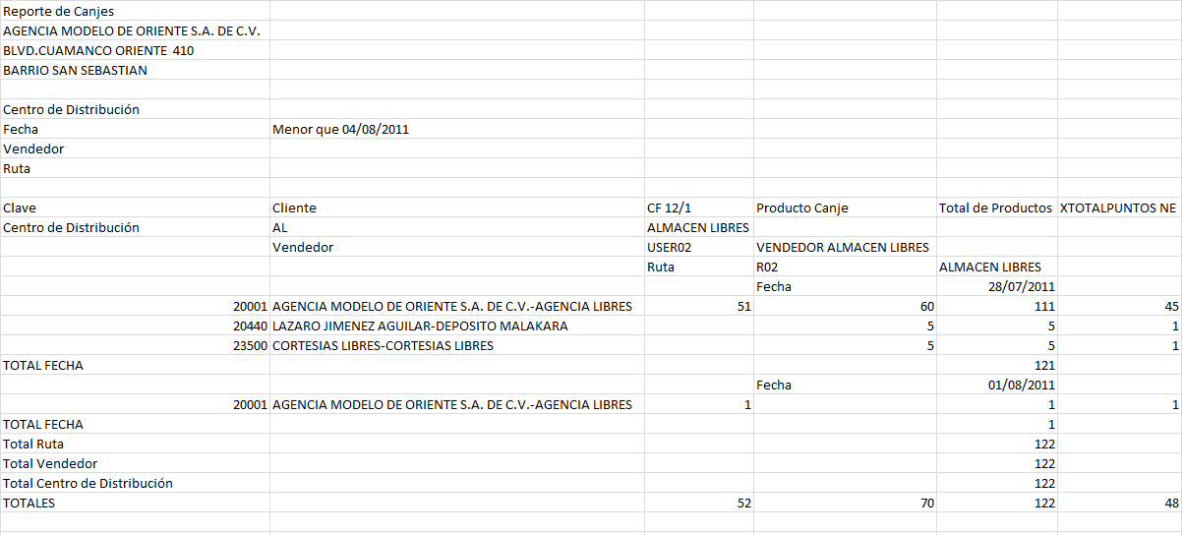

Firmas de Aceptación

Gilberto Ochoa
Gerente de Implementación General / Departamento de Implementación
02/09/2011
Christian Solorio
Líder de Proyecto / Departamento de Implementación - Amesol
02/09/2011

Armando M. Cortés López
Analista de Sistemas / Departamento de Análisis y Diseño – Amesol
02/09/2011

